Министерство науки и высшего образования Российской Федерации

Федеральное государственное бюджетное образовательное учреждение высшего образования

«Рязанский государственный радиотехнический университет имени В.Ф. Уткина»

Кафедра ВПМ

Отчёт о лабораторной работе №1

Тема: «МАТРИЧНЫЕ СПОСОБЫ ПРЕДСТАВЛЕНИЯ ГРАФОВ»

По дисциплине

«Дискретная математика»

Выполнили студенты группы 135

Бардин М.С.

Кузнецова М.А.

Проверил:

ст. пр. Бакулева М.А.

Рязань 2023

Цель работы

Целью работы является изучение матричных способов представления графов.

Задание (Вариант 3)

Составить программу по переводу матрицы инцидентности в матрицу смежности с учетом ее типа.

Блок-схема программы

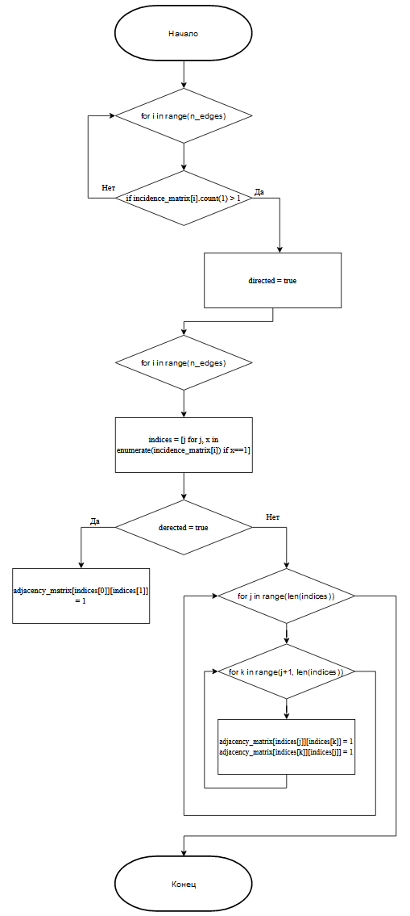

Рисунок 1 – Блок-схема

Листинг программы

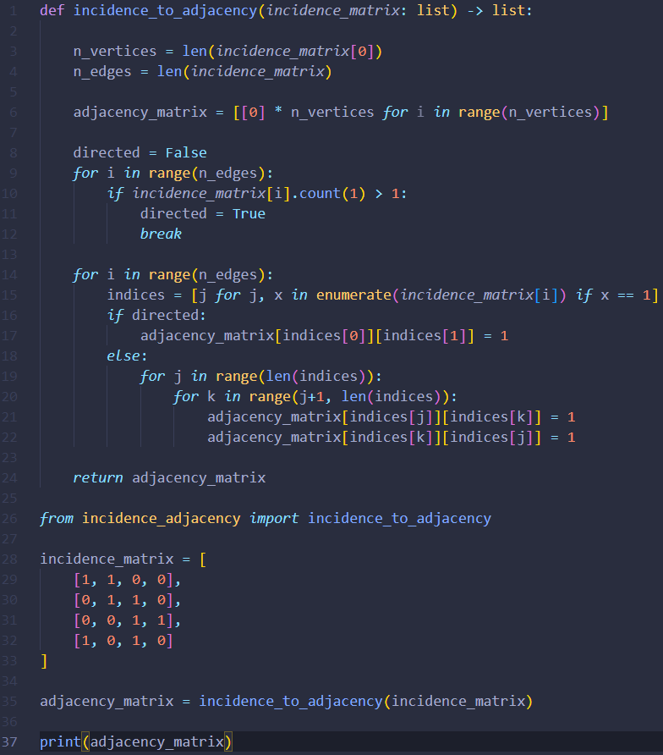

Рисунок 2 – Листинг программы

Вывод программы



Рисунок 3 – Вывод программы

Заключение

В результате выполненной работы были приобретены навыки:

1. По программированию на языке python.
2. Программирование алгоритма по построению матрицы инцидентности в смежную матрицу.